Leto: XXXVIII 19. junij 2022 Številka: 12

12. nedelja med letom
Ko je Jezus nekoč na samem molil, so bili z njim učenci; in vprašal jih je: »Kaj pravijo ljudje, kdo sem?«
Odgovorili so: »Janez Krstnik, drugi: Elija, spet drugi pa, da je vstal eden od starodavnih prerokov.« Nato jim je rekel: »Kaj pa vi pravite, kdo sem?«
Peter je odgovóril: »Božji Maziljenec.«
(Lk 9,18–20)

VIDETI JEZUSA V BLIŽNJEM

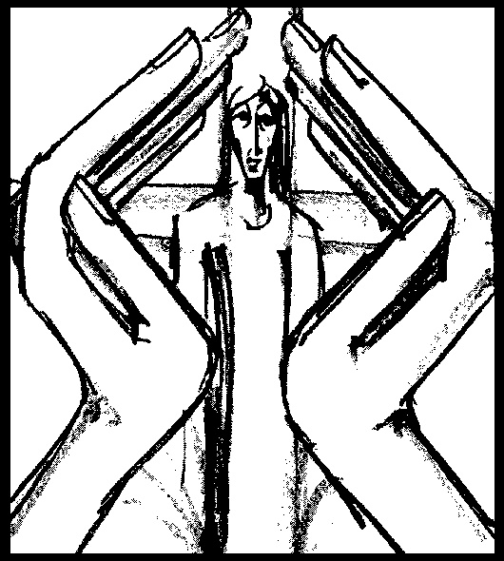
Isto vprašanje, kot ga je Jezus zastavil svojim apostolom, meni papeže Frančišek, Jezus danes postavlja tudi vsem nam: Kaj pravite, kdo sem? Nanj naj bi odgovorili ne le teoretično, ampak z našim življenjem, saj je vera življenje. Kot poudarja sveti oče: »Gre za to, da razumemo, kdo je Kristus za nas: ali je on središče našega življenja in cilj vsakega našega delovanja v Cerkvi in družbi.«
Pastorala v naših skupnostih naj bi sicer bila vedno odprta mnogim potrebnim, saj je ljubezen pot popolnosti.
Vendar pa nas vsa ta dela solidarnosti ne smejo odvrniti od stika z Gospodom, zatrjuje papež Frančišek: »Krščanska ljubezen ni preprosta filantropija, ampak je po eni strani videti bližnjega z Jezusovimi očmi in po drugi strani videti Jezusa v ubogem.«
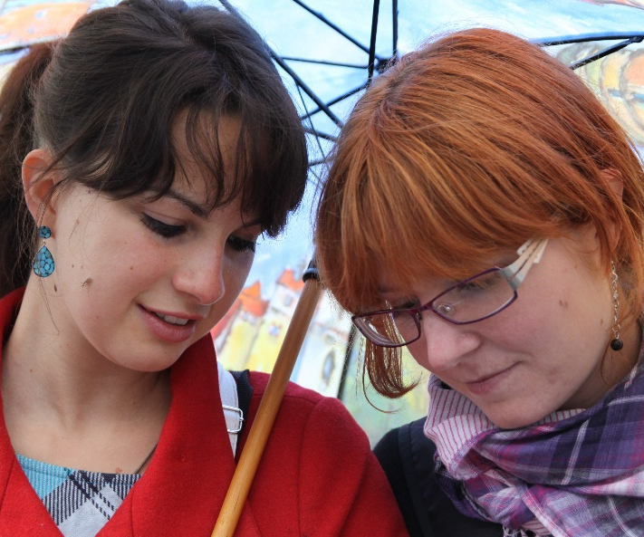
Drugačen odnos do ljudi pa lahko zavzamemo le v luči razumevanja besed apostola Pavla, ki v pismu Galačanom opozarja, kako bi nas že sam krst moral spremeniti. S krstom nas Jezus pritegne k sebi, zato moramo omogočiti, da nas ta tudi notranje oblikuje. Eno prvih znamenj Jezusovega duha v nas je torej drugačen odnos do ljudi. Na vse namreč moramo gledati z očmi Jezusa, ki hoče odrešiti vse. Kot Božji otroci smo z vsemi ljudmi – med seboj bratje. Bog nas v Jezusu tako vse ljubi in rešuje.
Po: M. Debevc

13. nedelja med letom

Ko so potovali, mu je nekdo rekel: »Za teboj bom hodil, kamor koli pojdeš.« Jezus pa mu je dejal: »Lisice imajo brloge in ptice neba gnezda, Sin človekov pa nima, kamor bi glavo naslónil.« Nekomu drugemu pa je rekel: »Hôdi za menoj!« A ta je dejal: »Gospod, dovôli mi, da prej grem in pokopljem svojega očeta.« Rekel mu je: »Pústi, naj mrtvi pokopljejo svoje mrtve, ti pa pojdi in oznanjaj Božje kraljestvo!«
(Lk 9,57–60)

KDOR HOČE ŽIVETI, SE MORA NAJPREJ OSVOBODITI VSEGA, KAR GA VEŽE

Vsakdo želi svoje »notranje impulze«, odločitve, nekako vsaj nekoliko »zavarovati«. Ob tem mi prihajajo na misel Jezusove besede, ki jih reče ljudem, ki bi mu radi sledili, a imajo vsakovrstne pomisleke. Radi bi sledili svojemu notranjemu impulzu. Čutijo, da bi jih vodil v življenje. Toda razum najde dovolj razlogov, da te notranje impulze potlačijo ali jim pristrižejo peruti. Nek mladenič zasliši to notranje vabilo, a preden bi sledil temu notranjemu klicu, mora urediti vse mogoče. Tako pravi: »Dovôli mi, da prej grem in pokopljem svojega očeta.« (Lk 9,59)
Jezus mu odgovori: »Pústi, naj mrtvi pokopljejo svoje mrtve, ti pa pojdi in oznanjaj Božje kraljestvo!« (Lk 9,60)
Mož je hotel vse urediti. Doma je hotel urediti problem dediščine. Hotel je počakati, da oče umre. Šele potem bi si upal stopiti na pot. Pogosto srečujem ljudi, ki si zaradi obzirnosti do svojih staršev ne upajo hoditi po svoji lastni poti. Zagotovo je dobro, da smo do staršev obzirni. Toda obzirnost do staršev ne sme voditi k temu, da si ne upam živeti lastnega življenja. Če bom ravnal tako, bom staršem očital, da so me v življenju ovirali. Staršem smem naložiti tudi bolečino, da me izpustijo in mi dovolijo, da grem svojo pot.
Jezus je v tej situaciji odgovoril z drastičnimi besedami: »Pústi, naj mrtvi pokopljejo svoje mrtve.« Zame to pomeni: Vse to zavarovanje je le smrt, okamenelost. Kdor hoče živeti, se mora osvoboditi takšnih zavarovanj in zagotovil ter se prepustiti življenju, si ga drzniti zaživeti nezavarovano.
Po: A. Grün, Ne zamudi svojega življenja

OBNOVA ZVONIKA

Obnova zvonika je večinoma že končana. Omet, ki je bil iz leta 1656, je bilo treba večinoma ohraniti in v dogovoru z Zavodom za varstvo kulturne dediščine smo vse razpoke (ki so bile tudi širše od 3 mm) sanirali. Zunanji izgled sedanjega zvonika je iz 17. stoletja in bo tak tudi ostal. Treba je le še zaključiti z barvanjem vogalnikov, okrog vhodov in obrobiti vogalnike. Pod linami zvonikov pa bo tudi v rimskih števlikah izpisana letnica 1656. Zvonik bo na vzhodni strani drugačen kot na južni. Na vzhodni strani bo pisalo MDCXXXXXVI, na južni pa MDCLVI.

Prosimo, da prispevate, kolikor morete.

NAPOVEDNI KOLEDAR

20. junij: po sveti maši bo druženje za družine veroukarjev pod geslom Večer
ob ognju, s seboj prinesite palice za pečenje hrenovk in tvista
25. junij: dan državnosti, sveta maša bo tudi na Bregu ob 7.30

V juliju in avgustu ne bo svete maše ob 10.30.

Svete maše župnije KRANJ – DRULOVKA/BREG
19. junij  2022 | 12. NEDELJA MED LETOM  Nazarij, prvi koprski škof | Breg  Drulovka  Breg | 7:30  9:00  10:30 | - Alojzij Zarabec, obl., in pok.  Jakič  - za župnijo  - Mateja Rajgelj in Tatjana  Plestenjak
20. junij  2022 | PONEDELJEK  Adalbert, škof | Breg | 19:00 | - Janez Kalan, obl.
21. junij  2022 | TOREK  Alojzij Gonzaga, redovnik | Breg | 7:30 | - po namenu (V. M.)
22. junij  2022 | SREDA  Janez Fisher, škof | Drulovka | 19:00 | - Vili Pelko
23. junij  2022 | ČETRTEK  Rojstvo Janeza Krstnika | Breg | 19:00 | - Janko in Hana Burjek
24. junij  2022 | PETEK  Srce Jezusovo | Drulovka | 19:00 | - Ema Plešnar
25. junij  2022 | SOBOTA  Marijino brezmadežno srce | Breg  Drulovka | 7:30  19:00 | - Vital Ahačič, Slavko Avsenik  in Lojze Slak  - starši in stari starši Kalan (B 46)
26. junij  2022 | 13. NEDELJA MED LETOM  Ciril Aleksandrijski, škof | Breg  Drulovka  Breg | 7:30  9:00  10:30 | - Tilka in Franc Pirc  - Tilka obl. in Jože Fajfar ml.  - za župnijo
27. junij  2022 | PONEDELJEK  Ema Krška, kneginja | Breg | 19:00 | - Ivanka Voglar (H. A.)
28. junij  2022 | TOREK  Irenej Lyonski, škof | Breg | 19:00 | - po namenu (E. U.)
29. junij  2022 | SREDA  Peter in Pavel, apostola | Breg  Drulovka | 7:30  19:00 | - po namenu (L. K.)  - Pavel Balanč
30. junij  2022 | ČETRTEK  Prvi mučenci rimske Cerkve | Breg | 19:00 | - Lidija in Stane Vidmar ter pok.  Pangerc (T. Z.)
1. julij  2022 | PETEK  Oliver Plunkett, škof | Breg  Drulovka | 7:30  19:00 | - za duhovne poklice  - po namenu (U. M.)
2. julij  2022 | SOBOTA  Janez Frančišek Regis, duhovnik | Drulovka | 19:00 | - v zahvalo za zdravje (V. U.)
3. julij  2022 | 14. NEDELJA MED LETOM  Tomaž, apostol | Breg  Drulovka | 7:30  9:00 | - Darija Kalan  - za župnijo
Izdaja župnija Kranj-Drulovka/Breg; Odgovarja: Ciril Plešec, žpk. 12/2022
Breg ob Savi 42, 4211 Mavčiče; Uredil: Nejc Urh
Tel.: 042332870, 041760158; E-mail: ciril.plesec@siol.net
TRR: SI56 6100 0001 5473 496; pri Delavski hranilnici Kranj https://zupnija-drulovkabreg.si/

